1. Запустить установщик. Отметить **Add Python 3.6 to PATH.**

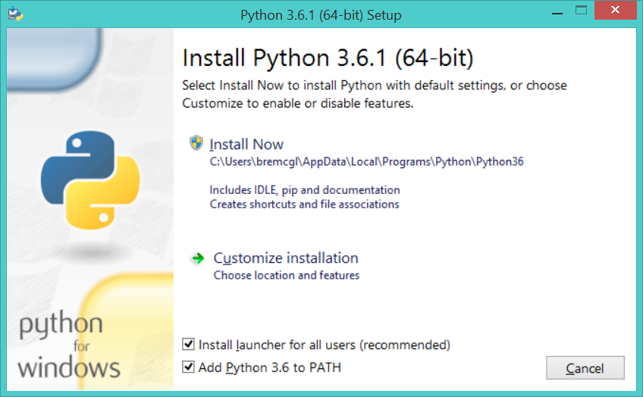

1. Нажать **Customize installation**. Далее оставить все как есть и нажать **Next**. В новом окне отметить **install for all users** и **Add Python to environment variables**.

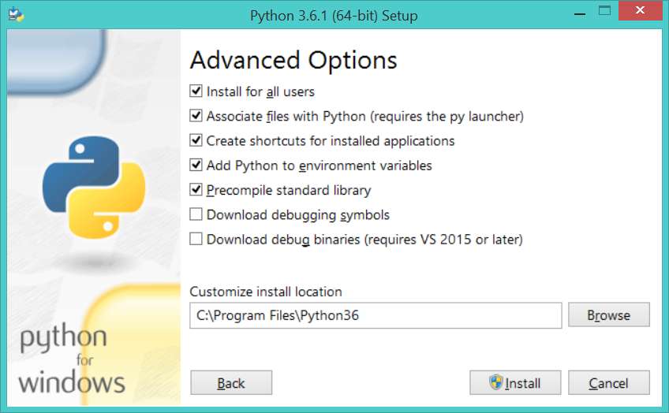

1. Нажимаем **Install** и ждем окончания установки.
2. Миссия выполнена.